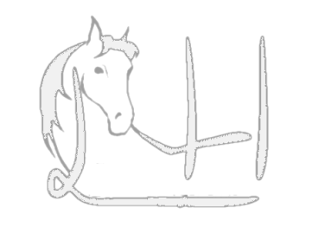
Pferdeausbildung-Nord
Individualtraining
mit Levke Hansen
Wochenendseminar 6&7 Juli 2019
GROßENWIEHE
2x 30 min Einzeltraining pro Tag + Theorieteile
130 € für Mitglieder; Fremdreiter zusätzlich 5€/Tag
Ich gehe individuell auf euren Trainingswunsch ein. Beispiele:

-Scheutraining
-Führtraining
-Arbeit am Kappzaum
-Longiertraining
-Zirkuslektionen
-Freiarbeit
-Reitersitz
-Gymnastizierung
-Stangenarbeit
-Trailtraining
-individuelle Schwerpunkte (Angaloppieren, Anhalten, Seitengänge

Voraussetzungen: Pferd mindestens 3 Jahre alt,
halfterführig, versichert
Reiten: sicher angeritten in Schritt und Trab
Besondere Probleme bitte Anfragen,
Hengste bitte Anfragen
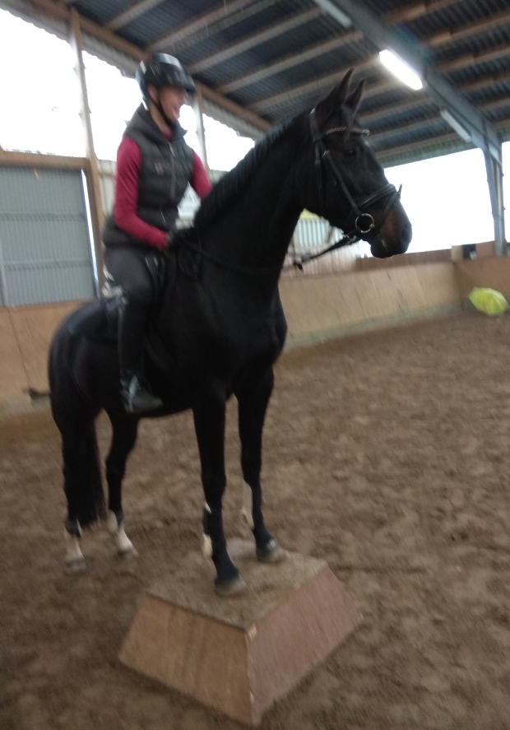
Zur Anmeldung in die Liste eintragen
Bei Nichterscheinen oder Absage weniger als eine Woche vor Kursbeginn ohne Stellung eines Ersatzteilnehmers verfällt die Kursgebühr. Mit der Anmeldung versichert der Teilnehmer, dass sein Pferd haftpflichtversichert ist, gesund ist und aus einem seuchenfreien Stall kommt.
Beim Reiten ist ein Reithelm für ALLE Teilnehmer verpflichtend.
Reiter und Eigentümer haften für Schäden, die das Pferd an Dritten, Materialien des Kursleiters oder den Einrichtungen des Veranstaltungsortes verursacht. Jede Haftung für Diebstahl, Verletzung oder Tod von Mensch und Tier ist ausgeschlossen.
Wird der Lehrgang angetreten und vor Ende abgebrochen, unabhängig davon, ob vom Teilnehmer oder von Kursleiter, kann die Kursgebühr nicht erstattet werden.

Anmeldung bis 28.06.2019
Bezahlung im VORRAUS
per Überweisung an Levke Hansen
DE 89 2175 0000 0164 5373 91
NOLADE21NOS

